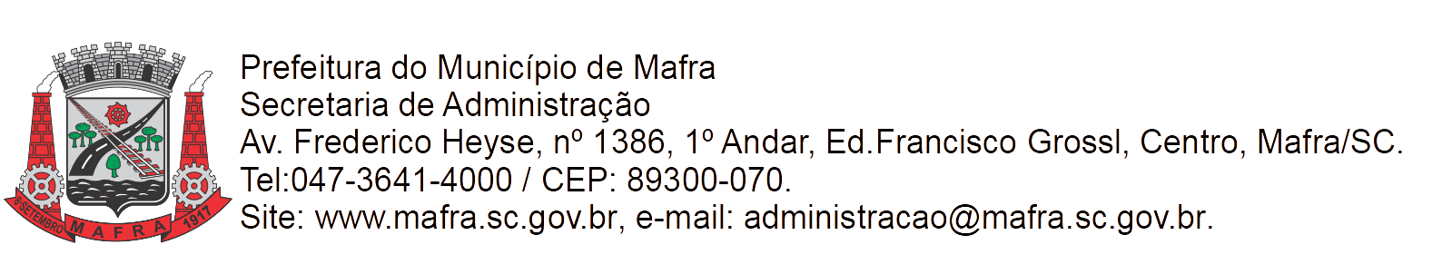
AUTORIZAÇÃO PARA ABERTURA DE PROCESSO LICITATÓRIO

MAFRA, 17/03/2025

Ilmo. Sr.
EMERSON MAAS
MD. Prefeito Municipal

Prezado Sr.

Vimos por meio deste solicitar a possibilidade de realizarmos CREDENCIAMENTO de acordo com a lei nº 14.133/21 e suas alterações para contratação de profissionais especializados na prestação de serviços de Psicologia, Psicopedagogia e Fisioterapia e/ou Terapia Ocupacional, para atuarem como equipe multidisciplinar em atendimento às necessidades específicas de alunos da rede pública de ensino do Município de Mafra/SC.

Processo Nº: 027/2025, Modalidade: Credenciamento, Nº: 001/2025.

Valor estimado R$ 360.478,20

Atenciosamente,

___________________________________

ADRIANO JOSÉ MARCINIAK
Secretário Municipal de Administração

DE ACORDO EM ____/____/____ __________________________
EMERSON MAAS
Prefeito Municipal

